МИНИСТЕРСТВО ОБРАЗОВАНИЯ РЕСПУБЛИКИ БЕЛАРУСЬ  
Учреждение образования «БЕЛОРУССКИЙ ГОСУДАРСТВЕННЫЙ   
ТЕХНОЛОГИЧЕСКИЙ УНИВЕРСИТЕТ»

Факультет Информационных технологий

Кафедра Информационных систем и технологий

Специальность 6-05-0612-01 Программная инженерия

**ПОЯСНИТЕЛЬНАЯ ЗАПИСКА КУРСОВОГО ПРОЕКТА**

по дисциплине «Компьютерные языки разметки»

Тема: веб-сайт «интернет-магазина аудио- и видеотехники»

**Исполнитель**

студент 1 курса 10 группы ________________ А. А. Ринейский

подпись, дата

**Руководитель**

Преподаватель-стажер ______________ А. А. Хартанович

должность, учен. степень, ученое звание подпись, дата

Допущен к защите _______________________________ _______________

_________________________________ _______________

_________________________________ _______________

дата, подпись

Курсовой проект защищен с оценкой

Руководитель _________________ _______ А. А. Хартанович

подпись дата инициалы и фамилия

Минск 2025

Содержание

Введение 4

1 Постановка задачи 5

1.1 Обзор аналогичных решений 5

1.2 Техническое задание 8

1.3 Выбор средств реализации программного продукта 9

1.4 Вывод 9

2 Проектирование страниц веб-сайта 11

2.1 Выбор способа верстки 11

2.2 Выбор стилевого оформления 11

2.3 Выбор шрифтового оформления 12

2.4 Разработка логотипа 12

2.5 Разработка пользовательских элементов 13

2.6 Разработка спецэффектов 15

2.7 Выводы 17

3 Реализация структуры веб-сайта 18

3.1 Структура HTML-документа 18

3.2 Добавление таблиц стилей SCSS и CSS 21

3.3 Использование стандартов XML (SVG) 22

3.4 Управление элементами DOM 23

4 Тестирование веб-сайта 25

4.1 Адаптивный дизайн веб-сайта 25

4.2 Кроссбраузерность веб-сайта 26

4.3 Руководство пользователя 28

4.4 Тестирование кода 30

4.5 Выводы 30

Заключение 30

Список использованных источников 32

Приложение А 33

# Введение

Создание современного интернет-магазина для продажи аудио- и видеотехники – ключевой инструмент в условиях цифровизации рынка электроники. Такая платформа позволяет клиентам удобно изучать ассортимент, сравнивать характеристики устройств, совершать покупки онлайн и получать персонализированные рекомендации, что особенно важно в эпоху, когда покупатели ценят скорость, наглядность и возможность выбора без географических ограничений.

Сайт не только упрощает процесс поиска товаров, но и повышает уровень доверия за счёт детальных описаний, фото- и видеопрезентаций, а также отзывов пользователей. Интеграция системы безопасного и мгновенного оформления заказов сокращает время на принятие решений, минимизирует необходимость посещения физических магазинов и усиливает конкурентоспособность компании. Дополнительные функции, такие как подбор аксессуаров, уведомления о скидках и возможность создания «корзины», повышают вовлечённость аудитории.

Цель проекта – разработать технологичный и эстетичный интернет-магазин, используя HTML5 и SCSS/CSS3, с акцентом на удобство навигации, адаптивность и соответствие стандартам лидеров рынка, таких как «М.Видео» или «Музторг».

Основные задачи реализации:

1. Исследование существующих аналогов.
2. Определение метода верстки.
3. Проектирование визуального стиля.
4. Проектирование логотипа магазина.
5. Реализация пользовательских элементов.
6. Интеграция спецэффектов.
7. Настройка адаптивности и кроссбраузерности.
8. Тестирование работоспособности.
9. Подготовка документации.

Курсовой проект направлен на создание платформы, которая объединит эргономичный дизайн и интерактивность. Это позволит не только демонстрировать преимущества товаров, но и строить долгосрочные отношения с клиентами, укрепляя позиции компании на рынке электроники.

# 1 Постановка задачи

# 1.1 Обзор аналогичных решений

Тема курсового проекта – «веб-сайт интернет-магазина аудио- и видеотехники». На рынке представлено несколько компаний, чьи решения были проанализированы в качестве аналогов:

1. AVSound.
2. Музторг.
3. Ситилинк.

Сайт AVSound [1] выполнен в светлых тонах, без четкого цветового оформления. Главная страница сайта AVSound представлена на рисунке 1.1

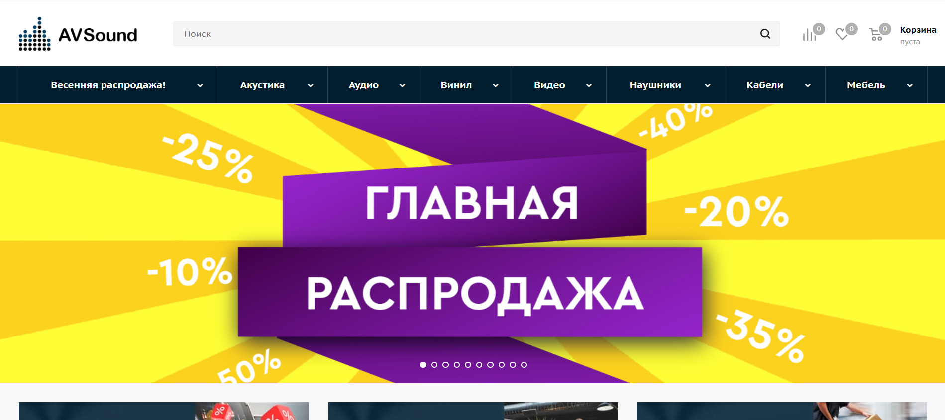

Рисунок .1 – Главная страница сайта AVSound

Главная страница сочетает в себе попытку баланса между функциональностью и визуальной подачей, однако некоторые дизайнерские решения вызывают противоречия. Навигационное меню, расположенное в верхней части, содержит обширный набор гиперссылок, разделенных на категории. Несмотря на логичную группировку, их обильное количество создает эффект визуальной перегруженности: взгляд пользователя рассеивается, затрудняя быстрое ориентирование.

Слайдер фотографий, размещенный сразу под меню, призван акцентировать внимание на акционных предложениях и новинках. Каждый слайд содержит яркие изображения товаров с краткими описаниями, но их анимация и частота переключения отвлекают от изучения навигации.

Преимущества:

1. Четкое разделений категорий товаров.
2. Минималистичный дизайн.

Недостатки:

1. Обилие гиперссылок, что затрудняет навигацию.
2. Слайдер акционных предложений перегружает главную страницу, отвлекая от навигации.

Еще одним примером для макета был выбран сайт Музторг [2]. Главная страница которого представлена на рисунке 1.2.

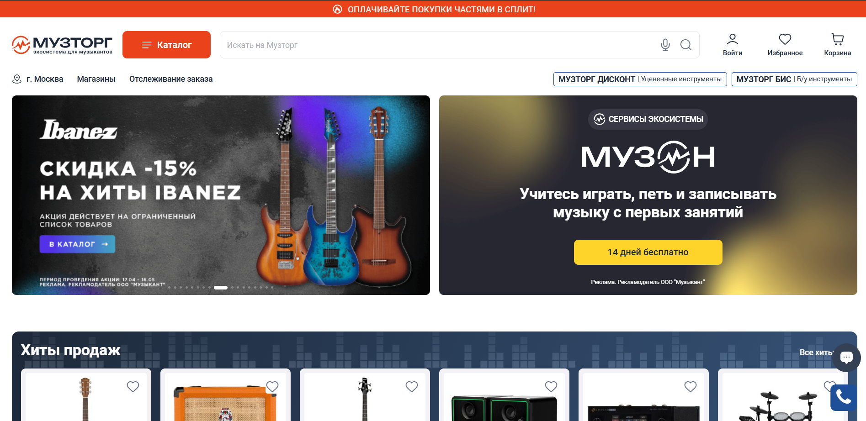

Рисунок 1.2 – Главная страница сайта Музторг

**Главная страница выполнена в сдержанных красно-черных тонах, отражающих музыкальную и технологичную тематику, что создает стильный контраст между энергией звука и точностью современных гаджетов. В шапке расположены логотип бренда, строка поиска с мгновенными подсказками и интуитивная иконка каталога** – **это сочетание обеспечивает мгновенный доступ к ключевым функциям, подчеркивая технологичность ресурса.**

**Центральный баннер демонстрирует новинки и акции, сочетая яркие акценты с нейтральным фоном. Плавные переходы между слайдами и лаконичные призывы к действию удерживают внимание, не перегружая восприятие. Ниже размещены блоки популярных товаров и хитов продаж: каждый товар представлен качественным фото с эффектом плавного наведения, кратким описанием, подчеркивающим уникальность продукта, и ценой, выделенной жирным шрифтом для мгновенного восприятия.**

**Эстетика и функциональность страницы усиливают вовлеченность: продуманные отступы, контрастные акценты и интерактивные элементы превращают просмотр в увлекательное исследование. Это сочетание визуальной гармонии привлекает новых пользователей.**

Преимущества:

1. Четкое разделение категорий, что упрощает поиск.
2. Блоки «Горячие предложения» и «Хиты продаж» мотивируют к покупкам, а также выделяют важную информацию.
3. Минималистичный дизайн снижает нагрузку на пользователя.

Недостатки:

1. В карточках товаров не хватает подробных характеристик, что может вызывать вопросы у более требовательных покупателей.
2. Некоторые важные элементы теряются на фоне на фоне ярких карточек.
3. Обилие элементов на странице создаёт впечатление перегруженности.

Из дизайна сайта Ситилинк [3] также были взяты некоторые решения. Фото главной страницы сайта Ситилинк представлен на рисунке 1.3.

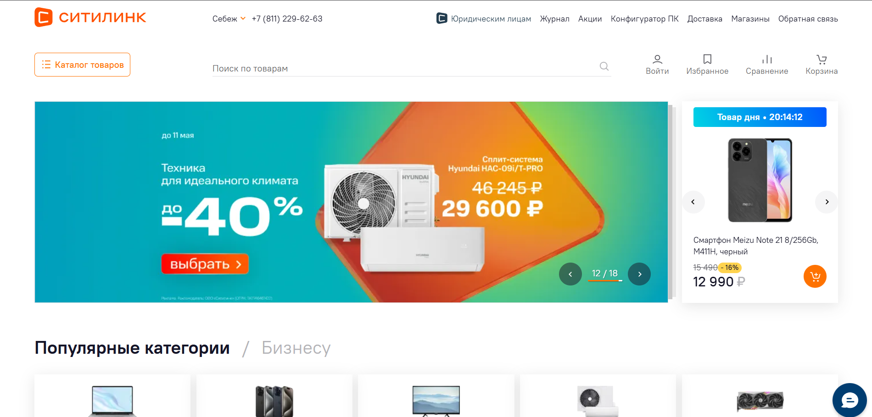

Рисунок 1.3 – Главная страница сайта Ситилинк

**Главная страница выполнена в фирменных оранжево-белых тонах, которые подчеркивают энергичность и позитивную идентичность бренда. Верхняя часть страницы содержит сгруппированные компоненты: логотип, выполненный в минималистичном стиле, интерактивную поисковую, а также иконки корзины, личного кабинета, сравнения и избранных товаров. Такая организация обеспечивает мгновенный доступ к базовым функциям, сохраняя чистоту дизайна.**

**Центральную часть страницы занимает динамический баннер, демонстрирующий акционные товары и новинки. Слайды переключаются с плавными переходами, а для усиления вовлеченности дополнены интерактивными элементами. Например, кнопка «Подробнее» не только перенаправляет в соответствующий раздел, но и анимируется при наведении – подсветка и легкий сдвиг создают эффект «приглашения к действию.**

**Дизайн страницы продуман до мелочей: контрастные акценты оранжевого направляют взгляд, нейтральный белый фон снижает когнитивную нагрузку, а адаптивная верстка гарантирует корректное отображение на всех устройствах.**

Преимущества:

1. Фирменная оранжево-белая цветовая гамма создает яркий, запоминающийся образ бренда, выделяя его среди конкурентов.
2. Интерактивный баннер с акционными предложениями эффективно привлекает внимание к выгодным товарам.
3. Наличие кнопок сравнения и добавления в избранное упрощает процесс выбора и анализа техники.

Недостатки:

1. Отсутствие визуального разделения между разными категориями товаров в верхней части страницы может усложнять навигацию.
2. Перегруженность верхней панели многочисленными иконками может затруднять восприятие пользователя.
3. Крупный рекламный баннер в то же время занимает значительную часть экрана, отодвигая основной каталог товаров.

# 1.2 Техническое задание

Веб-сайт будет состоять из 6 страниц. Каждая из которых будет выполнять свою функцию, представляя пользователю необходимую информацию для пользователя.

Структура сайта:

1. Главная страница: баннер с одним из товаров, навигационное меню с блоками, форма подписки.
2. Каталог: состоит из 4 страниц с разными категориями, сами страницы состоят из изображения с текстом, блоков с товарами, и предложения с товарами.
3. О нас: изображение с текстом, описанием магазина, блок с заслугами, а также блоки с отзывами.
4. Описание товара: фото товара, характеристики, минимальное описание, и предложения с другими товарами.
5. Корзина: добавленные товары, предложения с другими товарами.
6. Страница пользователя: данные пользователя, история заказов, предложения с другими товарами.

Веб-сайт разрабатывается для решения трех ключевых задач: информирования клиентов о компании и ее услугах, помощи в выборе и оформлении товаров, а также обеспечения удобного взаимодействия с аудиторией. Главная цель – привлечь потенциальных клиентов, предоставив им всю необходимую информацию и упростив процесс покупки товаров через интуитивный интерфейс.

Главная страница служит отправной точкой для пользователей. Здесь размещается баннер, который сразу привлекает внимание и стимулирует интерес. Навигационное меню в шапке и подвале позволяет быстро перейти к нужным разделам, а форма подписки собирает контакты для дальнейшего информирования о спецпредложениях.

Каталог, состоящий из четырех страниц с разными категориями, обеспечивает структурированный доступ к товарам. Каждая категория содержит изображения, краткие описания и блоки с предложениями, что помогает пользователям ориентироваться в ассортименте. На странице описания товара детально раскрываются характеристики, описание товара, а также предлагаются товары для увеличения среднего чека.

Страница «О нас» фокусируется на формировании доверия: здесь представлено описание компании, её достижения и отзывы клиентов. Это подчеркивает профессионализм и надежность магазина.

Корзина упрощает оформление заказа, отображая добавленные товары и итоговую стоимость. Блок дополнительных предложений на этой странице стимулирует повторные покупки.

Для технической части сайта критически важны адаптивность (корректное отображение на всех устройствах) и кроссбраузерность (работа в Chrome, Safari, Firefox, Edge). Современный и лаконичный дизайн и минималистичная структура помогают избежать визуальной перегруженности, делая акцент на контенте. Навигация между страницами дублируется в шапке и подвале, чтобы пользователь мог быстро перемещаться по сайту даже после прокрутки.

# 1.3 Выбор средств реализации программного продукта

Для создания программного продукта был выбран технологический стек, сочетающий проверенные инструменты веб-разработки. Основой проекта стал HTML (HyperText Markup Language) [4], который формирует структуру страниц, определяя расположение элементов: заголовков, текстовых блоков, ссылок и других компонентов. Визуальное оформление реализовано с помощью CSS (Cascading Style Sheets) [5], задающего цвета, шрифты, анимации и отступы, а также его расширения – SCSS. Последний, благодаря синтаксису препроцессора Sass, добавляет в CSS возможности программирования: переменные, вложенные правила и миксины, что упрощает написание и поддержку сложных стилей. Интерактивность и динамику обеспечивает JavaScript [6], обрабатывающий действия пользователя (клики, ввод данных), управляющий элементами страницы и обновляющий контент в реальном времени. Для хранения структурированной информации о товарах используется XML (Extensible Markup Language) [7] – гибкий формат, удобный для обмена данными между компонентами.

Разработка ведётся в редакторе Visual Studio Code [8], который сочетает простоту интерфейса с мощными возможностями: поддержкой расширений, автоматизацией задач и встроенными инструментами отладки. Для ускорения workflow задействованы два ключевых расширения: Live Server [9], эмулирующий локальный сервер с мгновенным обновлением страницы при изменении кода, и Live Sass Compiler, автоматически компилирующий SCSS-файлы в CSS при активации режима Watch Sass. Такой подход позволяет сосредоточиться на логике и дизайне, минимизируя рутинные операции.

Выбранные технологии обеспечивают баланс между производительностью, простотой поддержки и масштабируемостью. HTML и CSS формируют базовый каркас и стиль, SCSS оптимизирует работу со стилями, JavaScript добавляет динамику, а XML гарантирует чёткую организацию данных. Инструменты вроде Visual Studio Code с его расширениями делают процесс разработки интуитивным и эффективным, что особенно важно для быстрого тестирования итераций и достижения конечного результата.

# 1.4 Вывод

Исследование сайтов AVSound, Музторг и Ситилинк позволило выделить ключевые аспекты, влияющие на успех интернет-магазинов электроники. Анализ показал, что перегруженность интерфейса избыточными элементами, недостаток технических деталей в карточках товаров и дисбаланс между функциональностью и визуальной составляющей снижают удобство для пользователей. Например, у некоторых конкурентов отсутствуют фильтры по ключевым параметрам, что вынуждает клиентов тратить время на поиск информации вручную. Напротив, сильные стороны – тематическая цветовая гамма, структурированные категории и интерактивные элементы (например, динамическая корзина покупок) – стали ориентиром для разработки собственного решения.

На основе выявленных закономерностей сформулированы приоритеты для создания интернет-магазина, объединяющего интуитивную навигацию, лаконичный дизайн и техническую надёжность. Главный акцент сделан на удобстве пользователей: быстрый доступ к каталогам через многоуровневое меню с подсказками, детализированные карточки товаров с техническими характеристиками и схемами использования, а также система умных рекомендаций на основе популярных запросов. Для адаптивности используется гибкая вёрстка, которая автоматически подстраивает интерфейс под размер экрана – от компактных смартфонов до широкоформатных мониторов. Изображения товаров оптимизированы для быстрой загрузки, а часто используемые элементы кэшируются для снижения нагрузки на сервер.

Особое внимание уделено удобству оформления заказов. Процесс разбит на три этапа: выбор способа доставки, ввод контактных данных и подтверждение покупки. На каждом шаге пользователь видит прогресс-бар, что помогает ориентироваться в процессе. Поля формы автоматически заполняются данными из профиля, а система подсвечивает ошибки ввода в реальном времени. Это сокращает время оформления и снижает риск отказа от корзины из-за сложностей.

Технологический стек выбран с упором на стабильность и простоту поддержки. HTML5 обеспечивает логическую структуру страниц, SCSS/CSS3 позволяет создавать адаптивные стили с использованием переменных для цветов и шрифтов. JavaScript отвечает за динамические элементы: обновление корзины покупок в реальном времени, валидацию форм и анимации взаимодействия. XML применяется для организации данных о товарах, что упрощает их систематизацию и отображение в разных разделах сайта. Разработка ведётся в среде Visual Studio Code с инструментами для автоматического обновления страниц и компиляции стилей, что ускоряет процесс вёрстки.

Проведённый анализ и выбранные технологии заложили основу для платформы, которая устраняет слабые места аналогов и усиливает их преимущества. Акцент на скорость работы, прозрачность информации и безопасность платежей соответствует ожиданиям современной аудитории. Адаптивный дизайн гарантирует корректное отображение контента на любых устройствах, а минималистичный интерфейс снижает когнитивную нагрузку на пользователя. Это создаёт предпосылки для выполнения главной задачи – завоевания доверия клиентов и укрепления позиций в конкурентной нише электронной техники.

# 2 Проектирование страниц веб-сайта

# 2.1 Выбор способа верстки

Для компоновки элементов интерфейса выбрана **технология CSS Flexbox**, которая обеспечивает гибкое управление расположением компонентов внутри контейнера. Flex-вёрстка позволяет динамически распределять пространство между элементами, выравнивать их по осям и адаптировать структуру под разные размеры экранов, даже если параметры блоков заранее не заданы. Это делает технологию идеальной для создания адаптивных интерфейсов, где важно сохранять целостность макета на любых устройствах.

Одним из ключевых преимуществ Flexbox стала возможность формирования адаптивных списков (например, товаров) без активного использования медиазапросов. Такой подход ускоряет разработку, сокращает объём кода и упрощает дальнейшую поддержку, так как элементы автоматически масштабируются и сохраняют правильное позиционирование. Широкая поддержка Flexbox современными браузерами гарантирует стабильность отображения для большинства пользователей.

На основе выбранной методологии были спроектированы все ключевые разделы сайта: от навигационных панелей до карточек контента. Это обеспечило единообразие вёрстки, иерархию элементов и их готовность к масштабированию.

# 2.2 Выбор стилевого оформления

Для дизайна веб-сайта выбран минималистичный стиль с ограниченной цветовой палитрой.

Акцентный и фирменный цвет #F2F2F2 – нейтральный оттенок, ассоциирующийся с технологичностью, чистотой и современностью. Его мягкая тональность способствует комфортному взаимодействию пользователя с интерфейсом. Цвет универсален, легко интегрируется в фирменный, сохраняя эстетичный вид. Фоновый цвет страниц #F2F2F2 – светло-серый нейтральный фон, обеспечивающий чистоту восприятия контента. Он создаёт мягкий контраст с элементами интерфейса, улучшает читаемость текста и подчёркивает минималистичную эстетику, делая навигацию интуитивно понятной. Такой фон визуально «разгружает» страницу, что особенно важно при работе с большими объёмами информации. Цвет представлен на рисунке 2.1.



Рисунок .1 – Изображение акцентного цвета

**Белый цвет блоков и окон #FFFFFF** – используется для выделения функциональных зон, обеспечивая лёгкий контраст с фоном. Белый цвет структурирует информацию, разделяя контент на логические блоки, и добавляет глубину дизайну. Акцентные элементы, выполненные в оттенке #F2F2F2, гармонично выделяются на белом фоне, сохраняя визуальную целостность. Цвет представлен на рисунке 2.2.



Рисунок 2.2 – Изображение белого цвета

Таким образом, выбранные цвета способствуют созданию современного, приятного и функционального интерфейса, который удовлетворяет потребности пользователей в удобстве и визуальном комфорте, а также отражает имидж инновационной и надежной компании.

На главной странице представлено 3 блока, для их разделения между ними добавлены вертикальные отступы. Так же на страницах, имеющих в себе блочные элементы между ними были добавлены вертикальные отступы. Для улучшения внешнего вида все блоки на сайте имеют скругленные края, а для акцентирования внимания им добавлены тени.

# 2.3 Выбор шрифтового оформления

Восприятие дизайна зависит от выбора шрифта и его размера так же сильно, как и от визуальных элементов. Для сайта выбрана гарнитура Montserrat Regular – её лаконичные линии и читабельность подчеркивают современность стиля. Пример применения этого шрифта в текстовом блоке можно увидеть на рисунке 2.3**.**



Рисунок 2.3 – Пример текста

Montserrat Regular – современный шрифт, с чистыми линиями и отсутствием засечек, задаёт тон лаконичности и функциональности.

Шрифт взят с Google Fonts [10]. Этот шрифт будет подключен при помощи директивы @font-face.

# 2.4 Разработка логотипа

Логотип – это ключевой элемент идентичности магазина, который визуально передает его уникальность и ценности. Он служит «лицом» компании, формируя первое впечатление у аудитории и открывая ей дверь в философию бренда, его продукты или услуги.

Эффективный логотип способен вызывать эмоциональный отклик, создавать ассоциации и устанавливать связь с целевой аудиторией. Его дизайн может варьироваться от лаконичного минимализма до детализированной графики, однако главное – сохранять узнаваемость и четко отражать основную идею бренда. Пример логотипа представлен на рисунке 2.4.



Рисунок 2.4 – Логотип магазина

Этот логотип выполнен в строгом геометрическом стиле, сочетающем контраст чёрного, полупрозрачного и белого цветов. Основой служит квадрат с закруглёнными углами, заполненный глубоким чёрным оттенком, который символизирует стабильность и современность. Поверх него наложен динамичный абстрактный узор из белых линий, создающий иллюзию движения и технологической точности. Полупрозрачный чёрный слой добавляет глубину и объём, усиливая восприятие многослойности и инновационности.

# 2.5 Разработка пользовательских элементов

В проекте реализованы ключевые элементы интерфейса, обеспечивающие взаимодействие пользователя с контентом: карточки товаров с описанием и медиаматериалами, навигационное меню для быстрого доступа к разделам сайта и футер, объединяющий контакты, ссылки и вспомогательную информацию.

Интуитивная навигация, выступающая «картой» ресурса, играет центральную роль в удобстве использования. Она включает продуманную систему ссылок, кнопок и выпадающих списков, позволяющую пользователям легко перемещаться между страницами, находить товары и управлять контентом. Также в навигационном меню используются svg-элементы, которые были взяты со специальной программы [11]. Пример меню представлен на рисунке 2.5.



Рисунок 2.5 – Навигационное меню

Дизайн элементов выдержан в едином стиле: минималистичные формы, контрастные акценты и чёткая иерархия, что обеспечивает быстрое восприятие информации и снижает когнитивную нагрузку.

Эффективные блоки-ссылки в интернет-магазине требуют продуманного оформления, способного привлечь внимание пользователя и обеспечить быстрое ориентирование в ассортименте. Пример реализации таких элементов, сочетающих визуальную привлекательность и функциональность, представлен на рисунке 2.6.

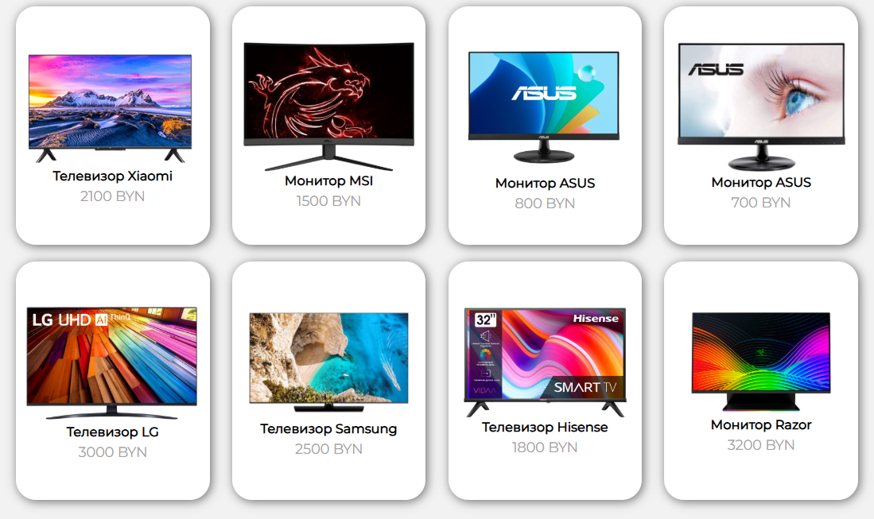

Рисунок 2.6 – Блоки-ссылки на товары

Каждый блок-ссылка в каталоге должен сочетать информативность и визуальную привлекательность, чтобы облегчить выбор пользователя. Обязательными элементами являются: качественное изображение товара, демонстрирующее его детали и дизайн, короткое, но ёмкое название с ключевыми характеристиками, а также чётко указанная цена. Такой подход не только привлекает внимание, но и помогает пользователям мгновенно оценить стоимость, сокращая время на принятие решения. Дизайн блоков строится на балансе между лаконичностью и функциональностью, обеспечивая удобное сравнение товаров и навигацию по ассортименту.

Для улучшения взаимодействия с мобильной версией сайта добавлено бургер-меню. При нажатии на иконку меню плавно раскрывается, показывая список основных разделов: «Главная», «О нас», «Каталог», «Корзина» и «Пользователь». Это решение экономит пространство на экране, делает интерфейс чистым и позволяет быстро перейти к нужной странице. Анимация работает мягко, без резких движений, а меню автоматически подстраивается под размер устройства – будь то смартфон или планшет. Проверка на разных браузерах и моделях гаджетов подтвердила, что меню сохраняет корректное отображение и функциональность. В мобильном каталоге меню интегрировано в верхнюю панель, полупрозрачный фон позволяет частично видеть контент страницы даже при открытой навигации. С примером мобильной версия каталога товаров вы можете ознакомиться на рисунке 2.7.

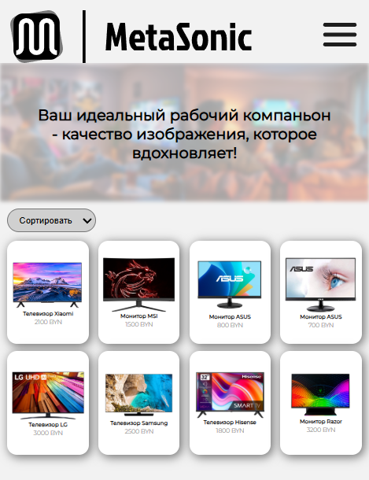

Рисунок 2.7 – Мобильная версия каталога товаров

Мобильная версия использует адаптивную сетку, сжатие изображений и ленивую загрузку для скорости. Увеличенные кнопки и свайп-жесты упрощают управление. Тесты подтвердили стабильность на всех устройствах. С макетом всех страниц вы можете ознакомиться в приложении А.

# 2.6 Разработка спецэффектов

Веб-сайт будет оснащён интерактивными элементами, которые добавят интерфейсу современности и повысят вовлечённость пользователей. Например, плавные анимации при наведении на кнопки или карточки товаров создадут ощущение отзывчивости, а динамические переходы между разделами подчеркнут стиль и логику навигации.

Эти решения визуально оживят страницы и сделают взаимодействие с сайтом более интуитивным, усиливая связь с аудиторией. Все эффекты оптимизированы для работы без задержек, сохраняя высокую производительность даже на мобильных устройствах.

Особое внимание уделено согласованности анимаций с общим стилем интерфейса. Каждое взаимодействие, будь то раскрытие меню, появление всплывающих подсказок или переключение вкладок, сопровождается единообразными визуальными переходами. Это создаёт ощущение целостности и продуманности дизайна. Например, для сохранения плавности все анимации рассчитаны на продолжительность не более 300 мс, что соответствует рекомендациям экспертов.

Важными элементами являются анимации для кнопок, улучшающие взаимодействие с интерфейсом. Например, кнопка «Показать» в блоке товаров реагирует на наведение и клик плавными эффектами: изменение цвета фона и легкое смещение, что создает интуитивную обратную связь. Такие детали делают интерфейс живым и повышают вовлеченность пользователей. Кнопка «Показать» представлена на рисунке 2.8.

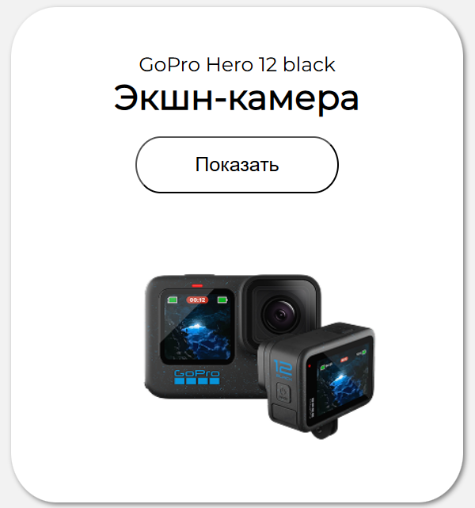

Рисунок 2.8 – Кнопка «Показать» в обычном состоянии

Кнопка «Показать» при наведении будет менять свой цвет, для обозначения своего состояния. С кнопкой «Показать» в активном состоянии можно ознакомиться на рисунке 2.9.

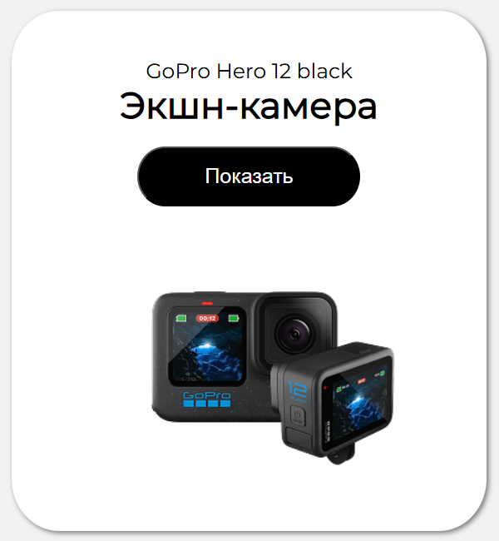

Рисунок 2.9 – Кнопка «Показать» в активном состоянии

Также будут реализованы анимации для ссылок на соцсети магазина. Ссылка на соцсеть представлен на рисунке 2.10.



Рисунок 2.10 – Ссылка на соцсеть в обычном состоянии

По наведении на ссылку цвет будет становиться прозрачным на 30%. Вид ссылки на соцсеть представлен на рисунке 2.11.



Рисунок 2.11 – Ссылка на соцсеть в активном состоянии

Таким образом, анимации и интерактивные элементы делают взаимодействие с сайтом естественным и эмоциональным. Их гармоничная интеграция усиливает лояльность пользователей, а рутинные действия превращаются в приятные, укрепляя связь с брендом.

# 2.7 Вывод

На данном этапе разработки был создан функциональный прототип веб-сайта, который стал отправной точкой для последующей проработки детализированных макетов отдельных веб-страниц. Прототип позволил визуализировать общую концепцию. Это дало возможность оперативно выявить потенциальные слабые места в навигации и интерфейсе, а также адаптировать архитектуру сайта в соответствии с предпочтениями целевой аудитории.

Разработка макетов обеспечила наглядное представление структуры сайта и позволила выстроить чёткую визуальную и логическую иерархию контента. Благодаря этому удалось создать удобную навигацию и понятный пользовательский путь, который интуитивно ведёт посетителя к целевым действиям – будь то ознакомление с информацией, взаимодействие с функционалом или оформление заявки. Макеты стали основой для формирования цельного пользовательского опыта, объединяя как эстетические, так и функциональные аспекты веб-дизайна.

Особое внимание на данном этапе было уделено определению стилевого оформления сайта. Была подобрана продуманная цветовая палитра, соответствующая целям проекта, эмоциональному тону бренда и ожиданиям целевой аудитории. В палитру вошли как базовые, так и акцентные цвета. Цветовые решения способствуют формированию нужного настроения и делают интерфейс более привлекательным и профессиональным.

В рамках интерфейсного дизайна была выполнена адаптация и стилизация ключевых элементов пользовательского взаимодействия: кнопок, форм обратной связи, иконок, выпадающих меню, всплывающих окон и других интерактивных компонентов. Каждый элемент был проработан с учётом эргономики, удобства взаимодействия и визуальной эстетики, чтобы обеспечить максимальный комфорт пользователей при навигации по сайту.

Дополнительно были внедрены разнообразные визуальные эффекты и анимации, такие как плавные переходы между разделами, интерактивные подсказки, микровзаимодействия и hover-эффекты. Эти элементы оживляют интерфейс, делают его более динамичным и привлекательным, а также способствуют лучшему пониманию функционала сайта. Анимации используются не только как декоративный элемент, но и как инструмент, усиливающий восприятие и направляющий внимание пользователя.

# 3 Реализация структуры веб-сайта

# **3.1 Структура HTML-документа**

HTML-документ соответствует спецификации HTML5 и включает семантическую разметку, что способствует повышению доступности контента и улучшению поисковой оптимизации (SEO). Пример реализации данной структуры представлен в листинге 3.1.

<!DOCTYPE html>

<html lang=«ru»>

<head> ... </head>

<body>

<div class=«wrapper»>

<header class=«header»> ... </header>

<main class=«main»>

<section class=«main__conteiner»> ... </section>

<section class=«flex__conteiner»> ... </section>

<form class=«form__container»> ... </form>

</main>

<footer> ... </footer>

</div>

</body>

</html>

Листинг 3.1 – Базовая структура HTML-документа

Основные особенности структуры документа:

HTML-документ соответствует стандарту HTML5 и реализован с использованием семантической разметки, что обеспечивает корректную интерпретацию контента браузерами, улучшает доступность для пользователей скринридеров и способствует SEO-продвижению. Базовую основу структуры формируют обязательные элементы: объявление <!DOCTYPE html> для активации стандартного режима отображения и атрибут lang=«ru», задающий языковой контекст страницы.

Семантические теги <header>, <main>, <footer>, <section> и  <form> четко разделяют содержимое на логические блоки, упрощая навигацию по разделам как для вспомогательных технологий, так и для поисковых роботов.

Навигационная система адаптируется под различные типы устройств. В десктоп-версии <header> содержит классическое горизонтальное меню со списком ссылок на ключевые страницы сайта. Для мобильных устройств реализовано бургер-меню, которое скрывает пункты навигации до момента взаимодействия пользователя – клик по иконке с тремя горизонтальными линиями раскрывает вертикальный список разделов, включая «Главную», «О нас», «Каталог», «Корзину» и «Профиль». Это решение экономит пространство на малых экранах, сохраняя при этом полноценный доступ ко всем разделам. Навигация, заключенная в тег <nav>, сохраняет семантическую целостность независимо от типа устройства, что положительно влияет на юзабилити и поисковую оптимизации.

Иерархия контента организована через разделение на секции, такие как .main и .main__container, что упрощает стилизацию элементов через CSS и обеспечивает гибкость при дальнейшем масштабировании проекта. В верхней части страницы расположен <header>, объединяющий логотип компании и навигационную панель. Логотип, выполненный в формате векторной графики, служит интерактивным элементом — клик по нему возвращает пользователя на г лавную страницу, что усиливает удобство навигации и поддерживает визуальную идентичность бренда.

Структура меню продумана для максимальной эффективности: в десктоп-режиме ссылки отображаются явно, подчеркивая важность разделов, а на мобильных устройствах скрыты до востребования, что предотвращает перегрузку интерфейса. Такая организация не только улучшает взаимодействие с контентом, но и способствует его лучшему восприятию поисковыми системами. Полный пример реализации шапки сайта можно изучить в листинге 3.2.

<header class=«header»>

...

     <nav class=«menu»>

       <ul class=«menu__list»>

         <li class=«menu__list-item»><a class=«menu__list-link»>Главная</a></li>

         <li class=«menu__list-item»><a class=«menu__list-link»>О нас</a></li>

         <li class=«menu__list-item menu__list-item-dropdowm»>

<span class=«menu__list-link»>Каталог></span>

         <ul class=«dropdown-menu»>

           <li class=«dropdowm-menu__item»><a>Микрофоны</a></li>

           <li class=«dropdowm-menu__item»><a>Мониторы</a></li>

           <li class=«dropdowm-menu__item»><a>Наушники</a></li>

           <li class=«dropdowm-menu__item»><a>Камеры</a></li>

         </ul></li>

         <li class=«source__items»>

<a class=«menu__nav»><svg>...</svg></a>

<a class=«menu__nav»><svg>...</svg></a></li>

       </ul>

     </nav>

</header>

Листинг 3.2 – Структура шапки веб-сайта

В нижней части страницы реализован тег <footer>, который содержит систематизированные ссылки на вспомогательные разделы: информация о магазине, партнеры магазина, части каталога. Такая организация позволяет пользователям быстро находить информацию без возврата в основное меню, улучшая общую логику веб-ресурса. Структурированный футер способствует SEO-оптимизации, так как поисковые системы эффективнее анализируют сгруппированные ссылки второстепенного уровня, что положительно влияет на ранжирование сайта. Полная реализация подвала сайта доступна в листинге 3.3.

<footer class=«footer»>

<div class=«footer__container»>

<a href=«index.html»><svg>...</svg><p>...</p></a>

<nav class=«footer__menu»>

<ul class=«footer__menu__list»>...</ul>

<ul class=«footer__menu__list»>...</ul>

<ul class=«footer__menu__list»>...</ul>

<ul class=«footer__menu__list»>...</ul>

</nav>

<ul class=«app»>...</ul>

</div>

</footer>

Листинг 3.3 – Структура подвала веб-сайта

Веб-проект включает различные формы, где каждый клиент может оставить свои данные, представлен в виде интерактивного элемента. При корректном вводе почты, появляется информирующее окно о подписке на магазин. Такая архитектура улучшает пользование, упрощая навигацию между категориями и конкретными предложениями, а также способствует SEO-оптимизации за счет глубокой внутренней перелинковки. Пример реализации формы для подписки с семантической разметкой и адаптивным дизайном приведен в листинге 3.4.

<main class=«main»>

<form class="form__container">

<div class="form__text">

<h3>Ничего не пропустите!</h3>

<p>Зарегистрируйтесь, чтобы не пропустить выгодные предложения</p>

</div>

<div class="form__img">

<img class="img1" src..." alt="">

<img class="img2" src..." alt="">

<img class="img3" src..." alt="">

</div>

<div class="form__reg">

<div class="email">

<label for="email"></label>

<input type="text" name="email" placeholder="Ваш email" id="nameInput">

</div>

<button type="submit" form="login" class="button">Отправить</button>

</form>

</main>

Листинг 3.4 – Структура формы для подписки веб-сайта

Документ соответствует стандарту HTML5, использует семантическую разметку для доступности. Адаптивная навигация и логичное разделение на блоки (шапка, контент, подвал) обеспечивают удобство на всех устройствах.

# 3.2 Добавление таблиц стилей SCSS и CSS

При разработке курсового проекта активно использовался препроцессор SCSS, расширяющий функциональность стандартного CSS. Его ключевое преимущество – поддержка вложенных стилей, которые визуально отражают структуру HTML-разметки, создавая понятную иерархию селекторов. Это не только упрощает чтение кода, но и снижает риск ошибок, так как стилизация дочерних элементов выполняется внутри родительских блоков без дублирования классов. Например, стили для контейнера, его заголовка и элементов списка можно объединить в одной вложенной структуре, что делает код более компактным и логичным для программиста.

SCSS также предоставляет мощные инструменты для оптимизации workflow. С помощью его интсрументов удалось централизованно управлять цветовой палитрой, размерами шрифтов и отступами, обеспечивая единообразие дизайна. Модульный подход, реализуемый через директиву @import, позволил разбить стили на отдельные файлы и собрать их в единую структуру, что упростило масштабирование проекта.

Эти возможности особенно ценны при создании адаптивных интерфейсов. Вложенные медиазапросы внутри селекторов делают код более читаемым, а автоматическая компиляция SCSS в стандартный CSS гарантирует совместимость с браузерами. В результате удалось сократить время на написание и отладку стилей, сосредоточившись на деталях: от тонкой настройки анимаций до семантической вёрстки. Пример этой структуры представлен в листинге 3.5.

.main {

  .main__container {

      display: flex;

      justify-content: center;

      align-items: center;

      margin: 30px 50px;

      max-width: 1400px;

      max-height: 570px;

      border-radius: 30px;

      background-color: #a3a1a1;

      padding: 40px;

  }

}

Листинг 3.5 – Структура вложенности в SCSS

Листинг иллюстрирует ключевое преимущество SCSS – возможность структурировать стили в соответствии с иерархией компонентов. Такой подход упрощает поддержку кода: стили для связанных элементов объединяются в логические блоки, что делает их редактирование предсказуемым и локализованным. Например, изменения в контейнере не затрагивают другие части интерфейса, а вложенность селекторов исключает дублирование классов.

# 3.3 Использование стандартов XML (SVG)

XML – это язык разметки, который используется для хранения и передачи структурированных данных. Он представляет собой текстовый формат, который позволяет организовывать данные в иерархическую структуру с помощью тегов. Пример хранения данных в XML-формате проиллюстрирован в листинге 3.6.

<?xml version=«1.0» encoding=«UTF-8»?>

<products>

<product>

<id>1</id>

<name>Телевизор Xiaomi</name>

<price>2100 BYN</price>

<image>assets/img/png/TV.png</image>

<description>...</description>

<characteristics>

<characteristic>Серия: MI TV P1</characteristic>

<characteristic>Диагональ экрана: 50”</characteristic>

<characteristic>Тип экрана: LED</characteristic>

<characteristic>Разрешение экрана: 4K</characteristic>

<characteristic>Частота кадров: 60 Гц</characteristic>

</characteristics>

</product>

...

</products>

Листинг 3.6 – Пример хранения данных в XML-формате

SVG – это векторные изображения, которые остаются четкими даже при сильном увеличении. Их часто используют в веб-разработке, так как они адаптируются под любой экран, занимают мало места и позволяют динамически изменяться через CSS или JavaScript (например, менять цвет, добавлять анимацию). Пример реализации представлен в листинге 3.7.

<svg width="3" height="54" viewBox="0 0 3 54" class="logo__img" fill="none" xmlns="http://www.w3.org/2000/svg">

<line x1="1.5" y1="54" x2="1.5" stroke="black" stroke-width="3"/>

</svg>

Листинг 3.7 – Пример SVG изображения

Figma [12] поддерживает редактирование SVG-файлов, включая изменение визуальных параметров (цвет, размер) и структурных правок, а также предоставляет инструменты для проектирования векторных элементов: перо, линии, геометрические примитивы (квадрат, круг, треугольник). Гибкость этих функций делает программу ключевым инструментом в веб-дизайне и разработке.

# **3.4 Управление элементами DOM**

JavaScript (JS) – это высокоуровневый язык программирования, который выполняется в браузере и служит основой для создания интерактивных и динамических веб-страниц. Благодаря своей универсальности, JS позволяет разработчикам добавлять на сайты сложное поведение: обрабатывать действия пользователей, динамически обновлять контент без перезагрузки страницы, реализовывать анимации, работать с графикой и взаимодействовать с серверами через асинхронные запросы. Это делает его незаменимым инструментом для современных веб-приложений, где требуется мгновенная реакция на события и поддержка сложных сценариев взаимодействия.

Одной из ключевых особенностей JavaScript является интеграция с Document Object Model (DOM) и CSS, что позволяет напрямую управлять структурой и оформлением страницы. Например, разработчики могут изменять текст элементов, скрывать или создавать новые блоки, а также адаптировать стили в реальном времени. Кроме того, JS поддерживает работу с графическими элементами, генерацию SVG-анимаций и визуализацию данных через диаграммы.

Пример использования JavaScript, демонстрирующий изменение текста на странице при клике пользователя, можно увидеть в листинге 3.8.

document.getElementById('submitButton').addEventListener('click', function() {

const fields = {

cardName: {

input: document.getElementById('cardName'),

regex: /^[A-Z]+\s[A-Z]+$/,

error: 'Имя латиницей в верхнем регистре'

},

...

Листинг 3.8 – Пример использования JavaScript для валидации держателя карты

Если имя и фамилия держателя были введены неправильно, то ниже поля появится надпись: «Имя латиницей в верхнем регистре».

В рамках курсового проекта JS использовался для подключения XML документов к странице продукта. Пример использования JavaScript в листинге 3.9.

const loadProductData = async () => {

try {

const response = await fetch('description1.xml');

if (!response.ok) throw new Error('XML load failed');

return await response.text();

} catch (error) {

throw new Error('Ошибка загрузки данных');

}

};

Листинг 3.9 – Пример использования JS для подключения XML

Из XML-документа бралась информация о характеристиках товаров, после чего все характеристики подключались к определённым тегам HTML-документа. Далее скрипт возвращался в XML и искал описания к товарам в HTML.

Благодаря JavaScript удалось сделать сайт в разы удобнее и красивее.

# 3.5 Вывод

На текущем этапе завершена комплексная разработка многофункционального веб-ресурса, который объединяет эргономичный дизайн с интуитивно понятной навигацией. Семантическая вёрстка на HTML5, основанная на тегах <header>, <main>, <section>, <nav> и <article>, обеспечила чёткую логическую структуру контента, что улучшило индексацию поисковыми системами и доступность для пользователей со специальными возможностями. Продуманная иерархия заголовков и контрастная типографика делают интерфейс удобным для восприятия, соответствуя современным стандартам юзабилити.

Адаптивная вёрстка, реализованная через гибкие сетки (flexbox, grid) и медиазапросы, гарантирует корректное отображение контента на устройствах с любым разрешением экрана – от компактных мобильных гаджетов до настольных мониторов. Для обеспечения кросс-браузерной совместимости применены современные подходы, включая постепенную деградацию стилей, что позволяет сохранять функциональность даже в устаревших браузерах.

Визуальная составляющая проекта разработана с использованием SCSS-препроцессора, что позволило систематизировать стили через переменные для цветов, шрифтов и отступов, а также миксины для повторяющихся элементов. Модульная организация кода по методологии BEM предотвратила конфликты стилей и упростила поддержку проекта. Анимации интерфейса, такие как плавные переходы между состояниями кнопок и элементов форм, реализованы с минимальным использованием JavaScript, что повысило производительность.

Архитектура проекта ориентирована на простоту масштабирования: компоненты интерфейса разделены на независимые блоки, стили изолированы, а логика JavaScript организована в модули. Это позволяет легко добавлять новые разделы или изменять существующие без риска нарушить общую работоспособность системы. Для повышения производительности применены техники ленивой загрузки изображений и оптимизирован рендеринг страниц, что ускоряет время отклика.

Интерфейс ориентирован на создание комфортного взаимодействия для пользователей мобильных устройств: интуитивно понятная навигация, крупные элементы управления и продуманное расположение компонентов обеспечивают лёгкость освоения даже для неподготовленных пользователей. Визуальная простота и высокая скорость отклика системы на действия сохраняют фокус на ключевых задачах. В перспективе планируется расширить возможности поиска за счёт добавления новых критериев фильтрации, а также внедрить инструменты для графического отображения маршрутов. Существующая версия отличается стабильной работой и модульной архитектурой, что позволяет поэтапно интегрировать дополнительные функции без нарушения текущей логики.

# 4 Тестирование веб-сайта

# 4.1 Адаптивный дизайн веб-сайта

**Адаптивная верстка р**еализована с использованием технологии Flexbox для построения гибкой структуры контента и медиазапросов, реагирующих на параметры устройства. Применение Grid позволило создать динамические сетки, автоматически адаптирующие размеры блоков под доступное пространство экрана. Это обеспечило бесшовное масштабирование элементов – от компактных мобильных дисплеев до широкоформатных мониторов.

Для десктопной версии разработан макет с продуманным распределением пространства внешний вид которого представлен на рисунке 4.1

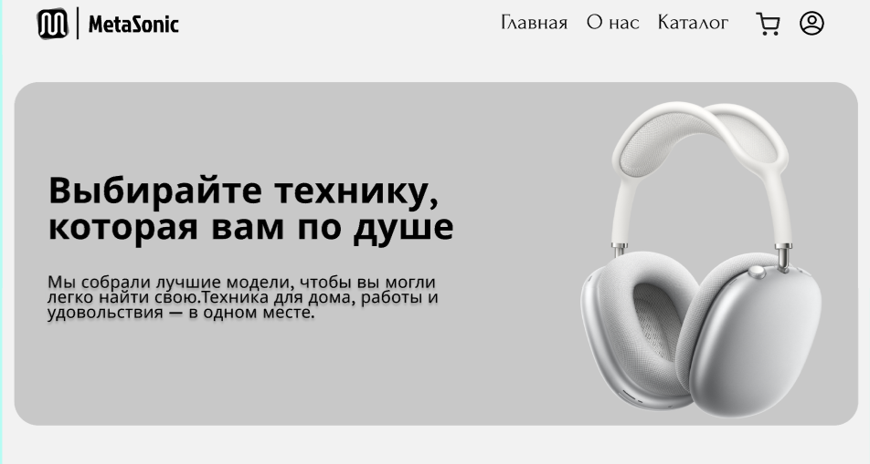

Рисунок 4.1 – Внешний вид настольной версии веб-сайта

Интерфейс проекта сочетает функциональность и эстетику, обеспечивая комфортное взаимодействие с ресурсом. За счет технологий Flexbox и CSS Grid, описанных ранее, удалось создать логичную структуру: ключевые элементы, такие как навигационное меню, кнопки призыва к действию и информационные блоки, расположены в соответствии с паттернами пользовательского поведения. Например, главное меню закреплено в верхней части экрана, а призывы к действию выделены контрастными цветами и крупным шрифтом, что направляет внимание на важные операции.

Чистый дизайн, лишенный визуальных перегрузок, достигается минималистичной цветовой палитрой с акцентами на корпоративных оттенках, единообразием шрифтовых пар и продуманными отступами между элементами, исключающими «слипание» контента. Адаптивная верстка гарантирует бесшовное отображение на любых устройствах – от широкоформатных мониторов до компактных смартфонов

Для мобильных устройств реализована оптимизированная версия интерфейса, с которой вы можете ознакомиться на рисунке 4.2.

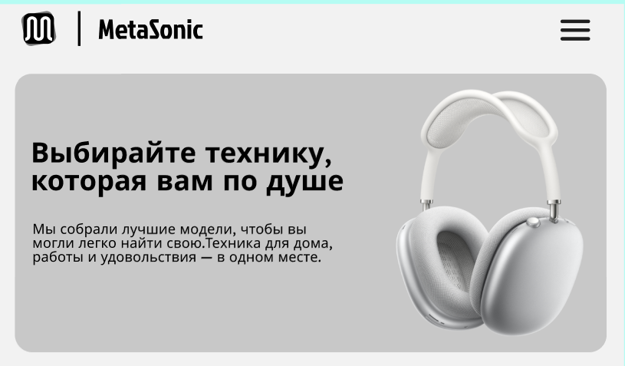

Рисунок 4.2 – Внешний вид мобильной версии сайта

**Адаптивный дизайн** – критически важный компонент современной веб-разработки, обеспечивающий корректное отображение контента на устройствах с любым разрешением экрана. Рост многообразия гаджетов – от компактных смартфонов до широкоформатных мониторов – делает адаптивность не просто рекомендацией, а обязательным требованием. Она гарантирует доступность интерфейса, что напрямую влияет на вовлеченность аудитории и ранжирование в поисковых системах.

# 4.2 Кроссбраузерность веб-сайта

Обеспечение кроссбраузерности – необходимое условие корректной функциональности сайта. Для проверки соответствия этому требованию сайт был протестирован в разных браузерах. Пример корректного отображения интерфейса в Microsoft Edge показан на рисунке 4.3.

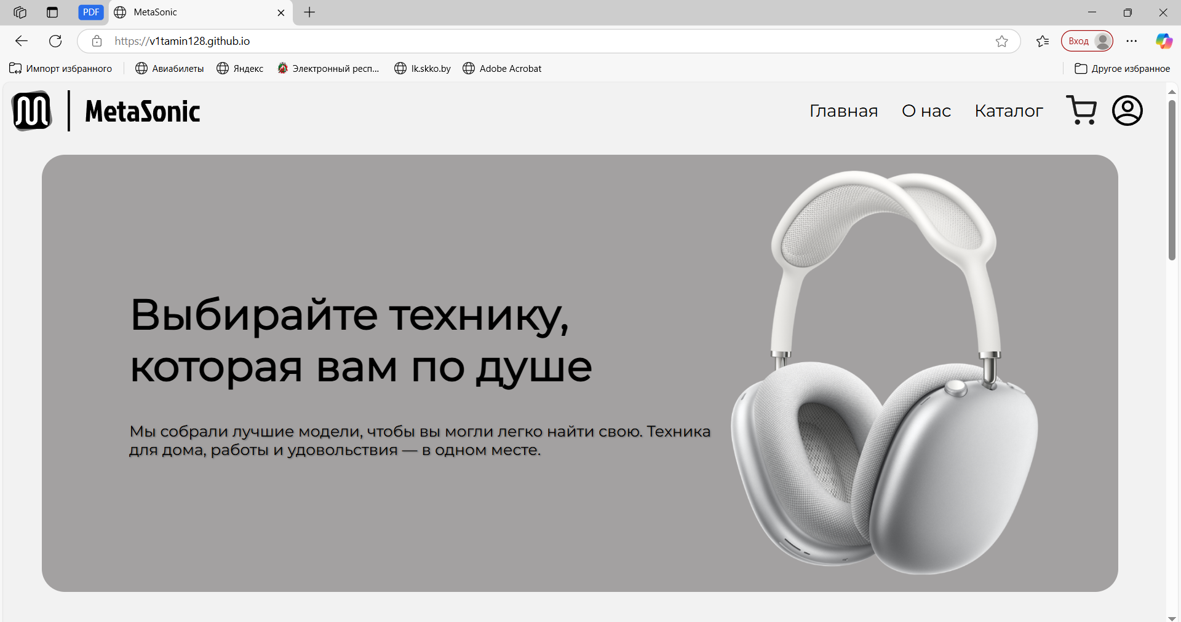

Рисунок 4.3 – Внешний вид веб-сайта в браузере Microsoft Edge

Так же веб-сайт был протестирован в браузере Google Chrome. Внешний вид в этом браузере представлен на рисунке 4.4.

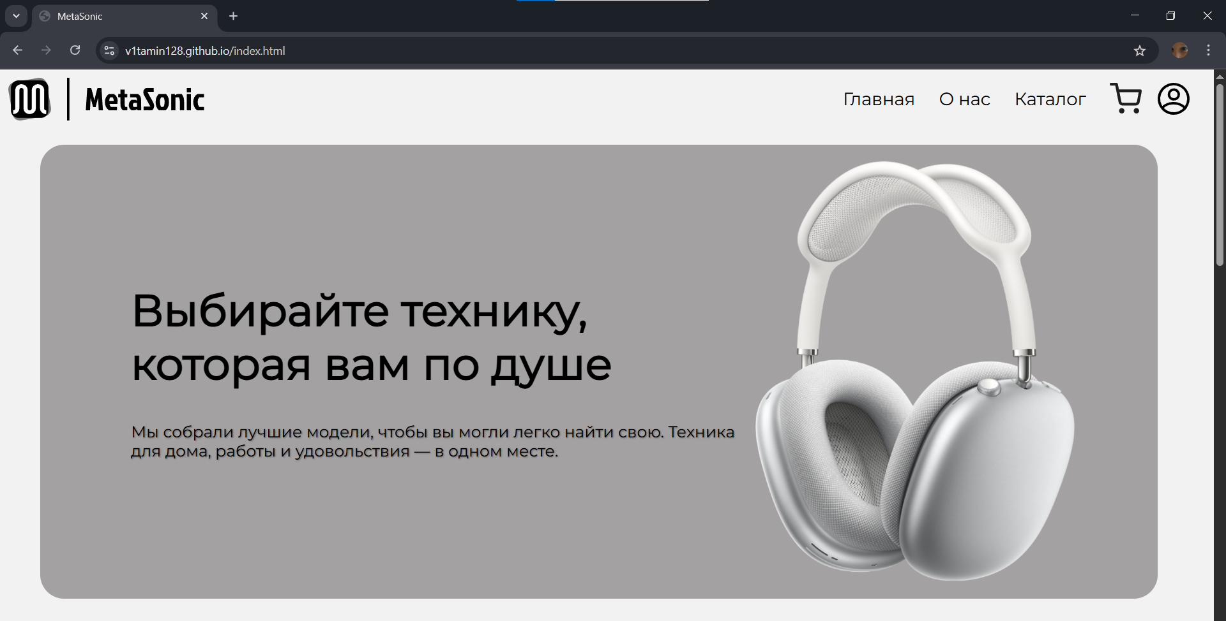

Рисунок 4.4 – Внешний вид веб-сайт в браузере Google Chrome

А также тестирование проводилось в браузере Firefox. Внешний вид веб-сайта в браузере FireFox представлен на рисунке 4.5.

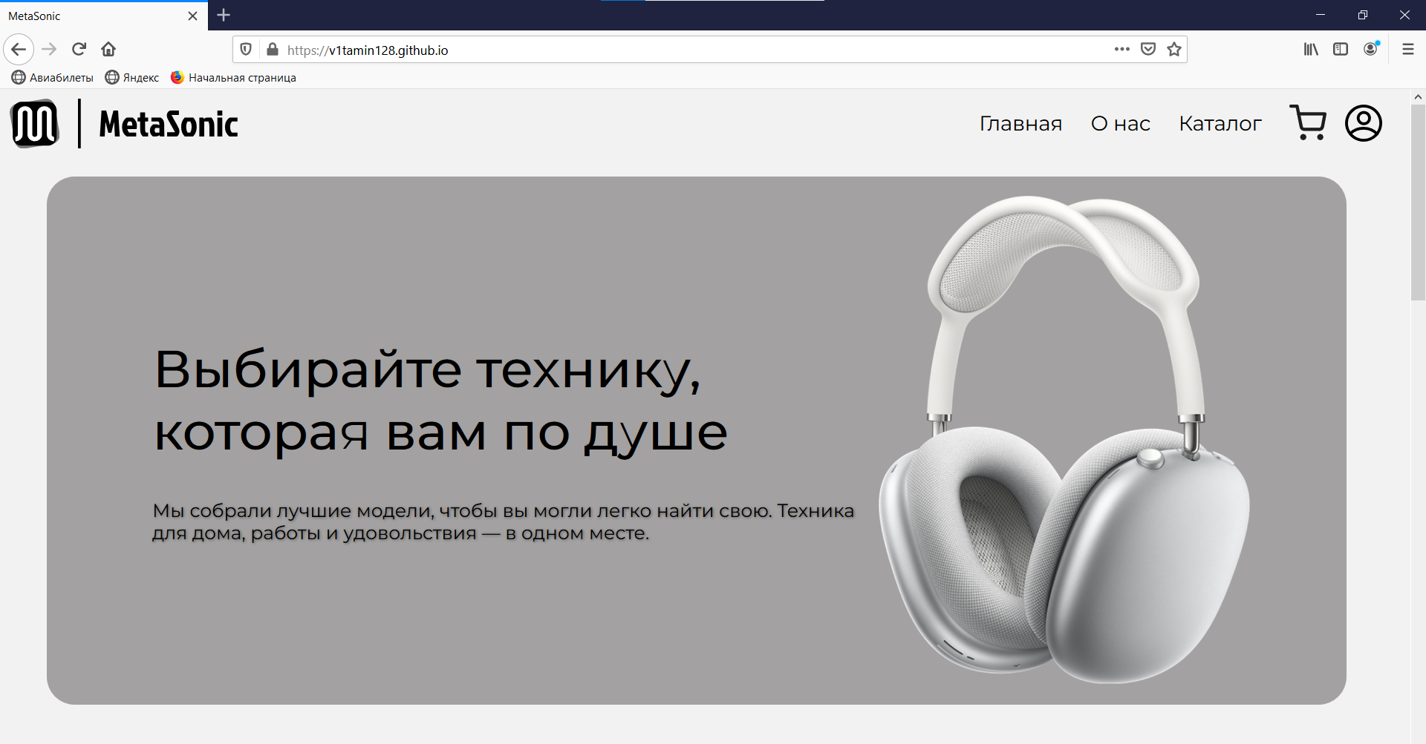

Рисунок 4.5 – Внешний вид веб-сайта в браузере Firefox

Результаты тестирования подтвердили полную кроссбраузерность веб-сайта: интерфейс и функционал стабильно работают в популярных браузерах, включая Microsoft Edge, Google Chrome и Firefox, а также их мобильные версии. Достижение такой совместимости обеспечено строгим соблюдением стандартов HTML5/CSS3, адаптивной версткой с медиа-запросами. Это гарантирует единообразное отображение контента на всех устройствах – от десктопов до смартфонов, – укрепляет доверие пользователей за счет отсутствия визуальных артефактов и расширяет аудиторию, исключая ошибки в работе на разных платформах. Кроме того, кроссбраузерность повышает SEO-эффективность, так как поисковые системы учитывают доступность ресурса, а визуальная согласованность, подтвержденная скриншотами тестовых прогонов, демонстрирует соответствие современным требованиям к веб-разработке, включая оптимизацию скорости загрузки и отзывчивости интерфейса.

# 4.3 Руководство пользователя

Интерфейс сайта интуитивно понятен пользователю. Основное взаимодействие с сайтом в поиске товара удобнее всего осуществлять с помощью ссылок на различные страницы. Ссылки продемонстрированы на рисунке 4.6.

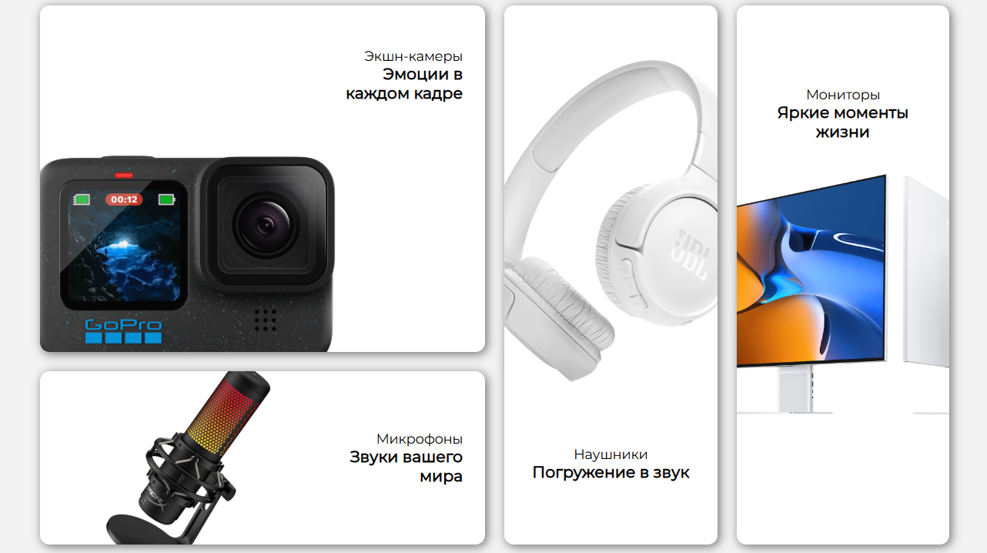

Рисунок 4.6 – Блоки-ссылки для навигации по сайту

С их помощью пользователь может перейти на интересующую его страницу, для последующего изучения на странице. Страница с информацией о товарах продемонстрирована на рисунке 4.7.

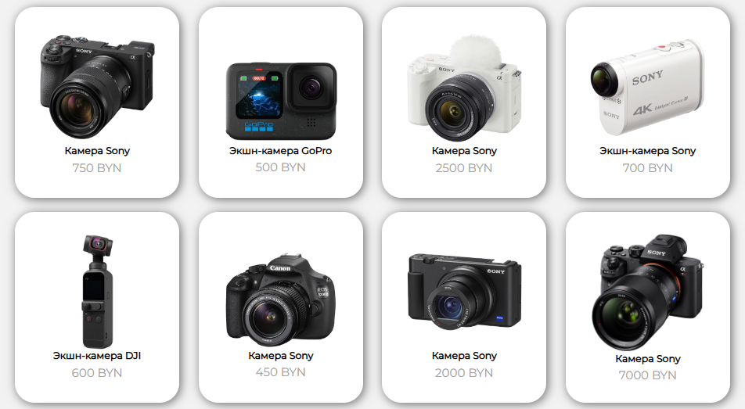

Рисунок 4.7 – Страница каталога

После заполнения всех обязательных полей пользователь будет перенаправлен на страницу ввода личных и данных банковской карты. Пример интерфейса этой страницы представлен на рисунке 4.8.

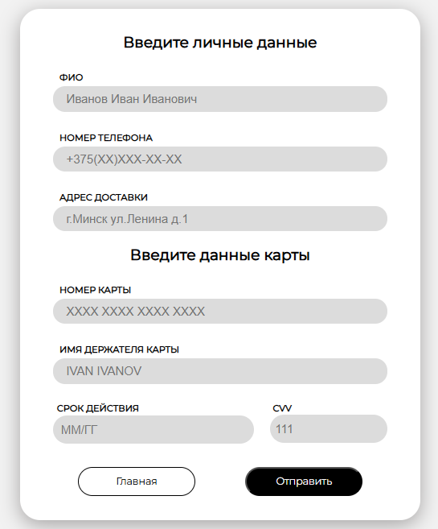

Рисунок 4.8 – Окно ввода данных

При корректном заполнении платежных данных форма автоматически сменится уведомлением об успешном оформлении заказа, а также кнопкой для возврата на главную страницу. Визуальное оформление экрана с подтверждением заказа показано на рисунке 4.9.

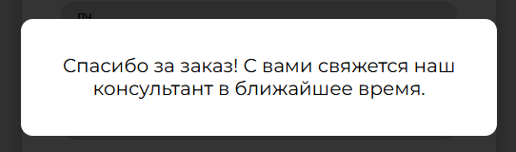

Рисунок 4.9 – Внешний вид информирующего окна

Таким образом, был разработан сайт с целью обеспечить максимально простое и интуитивно понятное использование.

# 4.4 Тестирование кода

Тестирование кода веб-страниц – обязательный этап разработки, направленный на проверку корректности его работы и соответствия установленным стандартам. Этот процесс гарантирует, что функциональность ресурса отвечает требованиям, а также способствует повышению качества и надежности продукта. Кроме того, тестирование выявляет уязвимости и потенциальные угрозы безопасности, что позволяет устранить их до эксплуатации сайта. Раннее обнаружение ошибок минимизирует время и ресурсы на их исправление.

Для проверки кода использовался инструмент linter, который подтвердил его соответствие стандартам. Результаты анализа представлены на рисунке 4.10.



Рисунок 4.10 – Результат тестирования кода с помощью linter.

Тестирование кода веб-страниц – критически важный этап разработки, обеспечивающий соответствие сайта стандартам качества, безопасности и пользовательского опыта. Этот процесс минимизирует риски. Исходный код проекта доступен для ознакомления в Git-Hub-репозиторию [13].

# 4.5 Вывод

В данном разделе проведено комплексное тестирование сайта, охватывающее ключевые аспекты его функциональности и пользовательского опыта. Проверка адаптивности подтвердила, что интерфейс корректно масштабируется на устройствах с разными разрешениями – от широкоформатных мониторов до компактных смартфонов. Это стало возможным благодаря использованию современных технологий верстки, таких как гибкие сетки и медиазапросы, которые обеспечивают плавное перестроение элементов и удобство взаимодействия даже на сенсорных экранах.

Кроссбраузерная проверка в популярных браузерах, включая Microsoft Edge, Google Chrome и Mozilla Firefox, продемонстрировала идентичное отображение контента, анимаций и функционала. Тестирование проводилось на актуальных версиях браузеров с учетом особенностей рендеринга, что гарантирует стабильность работы ресурса независимо от выбранной платформы. Это важно для обеспечения равного уровня доступа к информации для всех пользователей.

Итоги тестирования подтверждают, что сайт соответствует современным стандартам качества, объединяя в себе надежность, адаптивность и интуитивность. Соблюдение этих принципов не только укрепляет доверие пользователей, но и способствует улучшению SEO-показателей, что открывает дополнительные возможности для продвижения ресурса. Каждый аспект – от технической реализации до документации – направлен на создание безупречного и запоминающегося пользовательского опыта.

# Заключение

Разработка веб-сайта интернет-магазина аудио- и видеотехники стала комплексной задачей, объединившей анализ современных тенденций, применение актуальных технологий и тщательное тестирование. Проект реализован с акцентом на создание удобного, адаптивного и визуально привлекательного ресурса, который соответствует запросам целевой аудитории и стандартам веб-разработки.

На начальном этапе проведён детальный анализ существующих решений, таких как AVSound, Музторг и Ситилинк. Это позволило выделить сильные стороны конкурентов – структурированную навигацию, минималистичный дизайн, акцент на ключевые товары – и интегрировать их в проект, избегая распространённых ошибок, таких как перегруженность интерфейса или недостаток технических деталей. На основе исследований сформировано техническое задание, включающее шесть страниц с чёткой логикой взаимодействия: от главной страницы с промо-баннерами до корзины и личного кабинета пользователя.

Для реализации выбран технологический стек, сочетающий семантическую вёрстку на HTML5, гибкое управление стилями через SCSS/CSS3 и динамическую функциональность на JavaScript. Использование SVG обеспечило чёткое отображение графических элементов на любых устройствах, а XML-документы применены для структурированного хранения данных о товарах. Особое внимание уделено адаптивности: благодаря медиазапросам и Flexbox сайт корректно отображается на экранах смартфонов, планшетов и десктопов, сохраняя удобство навигации и читаемость контента.

Пользовательский опыт усилен за счёт интерактивных элементов: анимированных кнопок, всплывающих подсказок, динамической корзины и валидации форм с мгновенной обратной связью. Бургер-меню для мобильных устройств и продуманная иерархия страниц упростили навигацию, а тестирование в браузерах Chrome, Firefox и Edge подтвердило кроссбраузерную совместимость и стабильность работы.

Этап тестирования включал проверку кода через валидаторы W3C, ручное тестирование функционала и оценку производительности инструментами Lighthouse. Результаты показали соответствие стандартам, высокую скорость загрузки и отсутствие критических ошибок. Разработанное руководство пользователя с наглядными примерами поможет новым посетителям быстро освоить ключевые функции сайта.

Итогом работы стал полноценный веб-ресурс, готовый к интеграции в бизнес-процессы. Все поставленные задачи выполнены: от проектирования макетов в Figma до реализации адаптивного интерфейса и тестирования. Для дальнейшего развития рекомендовано расширить функционал, добавив онлайн-оплату, систему рекомендаций на основе искусственного интеллекта и интеграцию с CMS для управления контентом. Проект демонстрирует потенциал для масштабирования и укрепления позиций компании на рынке цифровой техники.

# Список использованных источников

1. Аналог «AVSound» [Электронный ресурс]. – Режим доступа: https://avsound.ru/
2. Аналог «Музторг» [Электронный ресурс]. – Режим доступа: https://www.muztorg.ru/
3. Аналог «Ситилинк» [Электронный ресурс]. – Режим доступа: https://www.citilink.ru/
4. Язык разметки страницы HTML [Электронный ресурс]. – Режим доступа: https://www.w3.org/html/
5. Каскадные таблицы стилей CSS [Электронный ресурс]. – Режим доступа: https://www.w3.org/Style/CSS/Overview.en.html
6. Язык для создания интерактива JS [Электронный ресурс]. – Режим доступа: https://www.w3.org/wiki/JavaScript_best_practices
7. Язык разметки для хранения и передачи данных XML [Электронный ресурс]. – Режим доступа: https://www.w3.org/XML/
8. Среда разработки проекта [Электронный ресурс]. – Режим доступа: https://code.visualstudio.com/
9. Инструмент для компиляции [Электронный ресурс]. – Режим доступа: https://marketplace.visualstudio.com/items?itemName=ritwickdey.live-sass
10. Веб-сайт открытых и бесплатных шрифтов Google Fonts [Электронный ресурс]. – Режим доступа: https://fonts.google.com/
11. Инструмент, который позволяет скачивать иконки в разных форматах [Электронный ресурс]. – Режим доступа: https://icon-icons.com/ru/
12. Приложение для разработки макетов и прототипов веб-страниц «Figma» [Электронный ресурс]. – Режим доступа: https://www.figma.com/
13. Репозиторий проекта на GitHub [Электронный ресурс]. – Режим доступа: https://github.com/V1tamin128

**Приложение А**

Прототип главной страницы

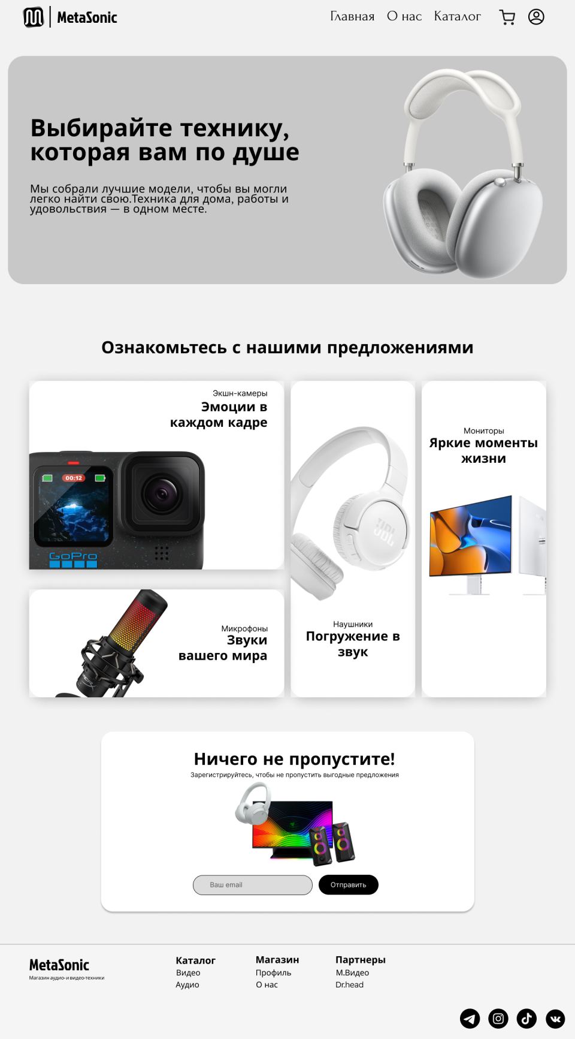

Прототип страницы «Каталог с наушниками»

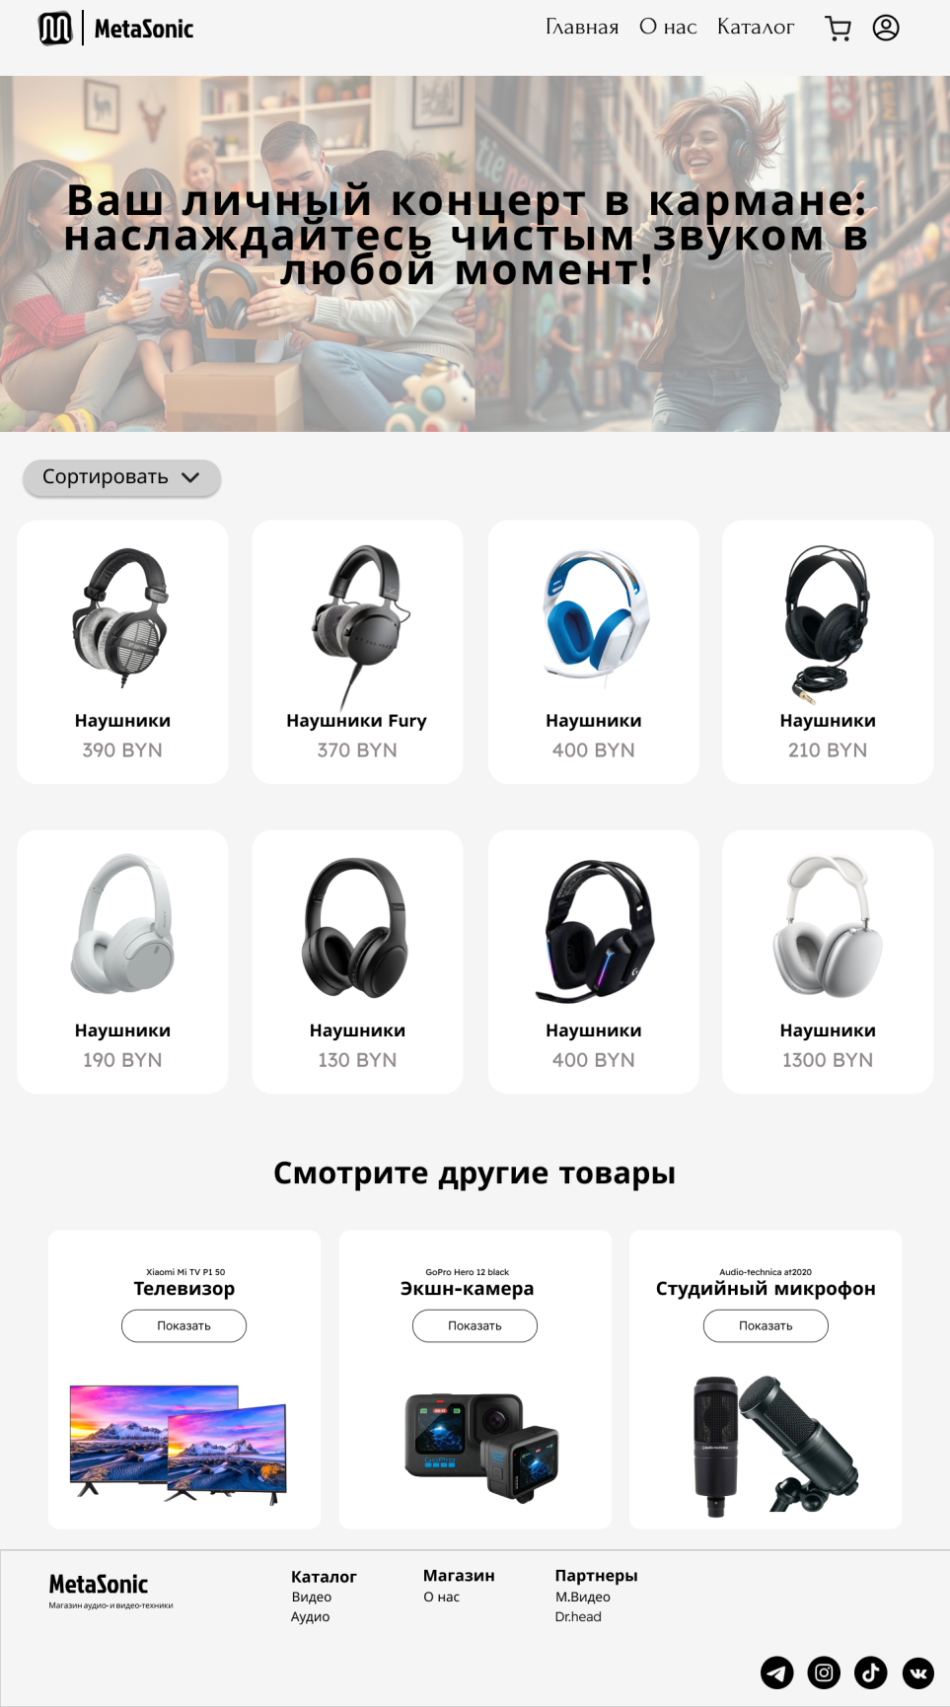

Прототип страницы «Каталог с мониторами»

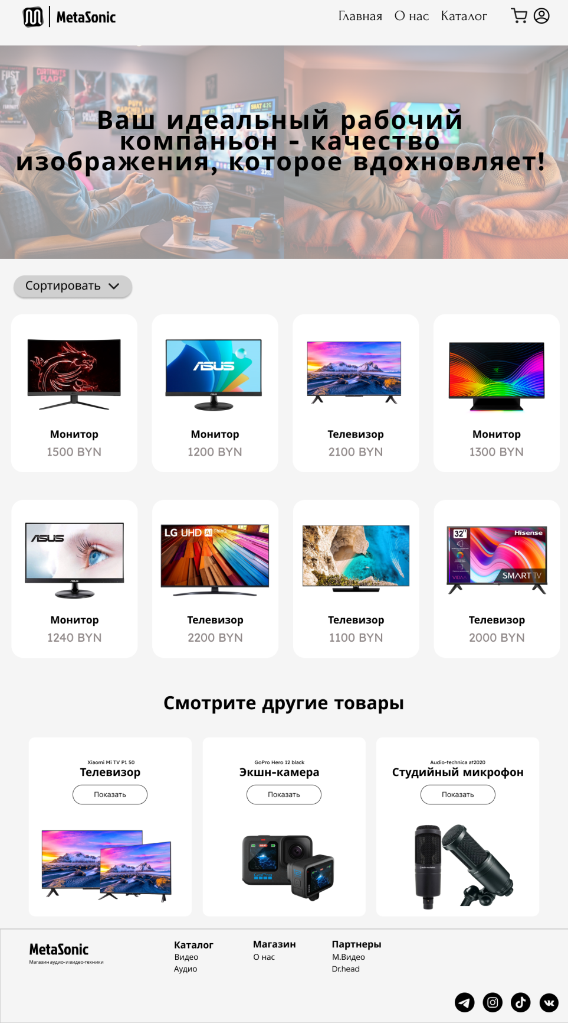

Прототип страницы «Каталог с камерами»

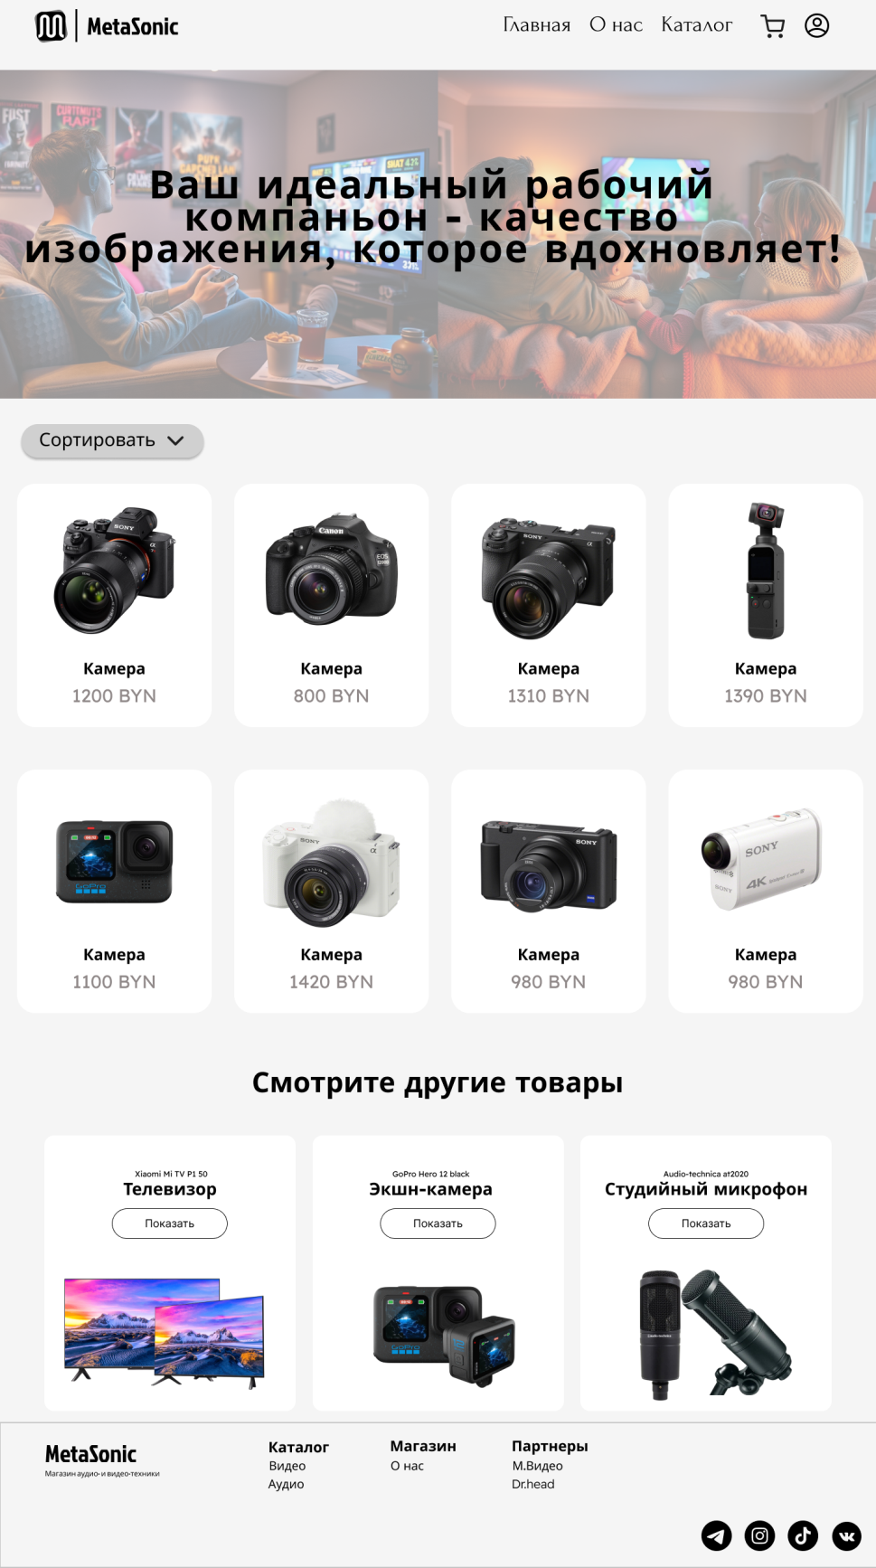

Прототип страницы «Каталог с микрофонами»

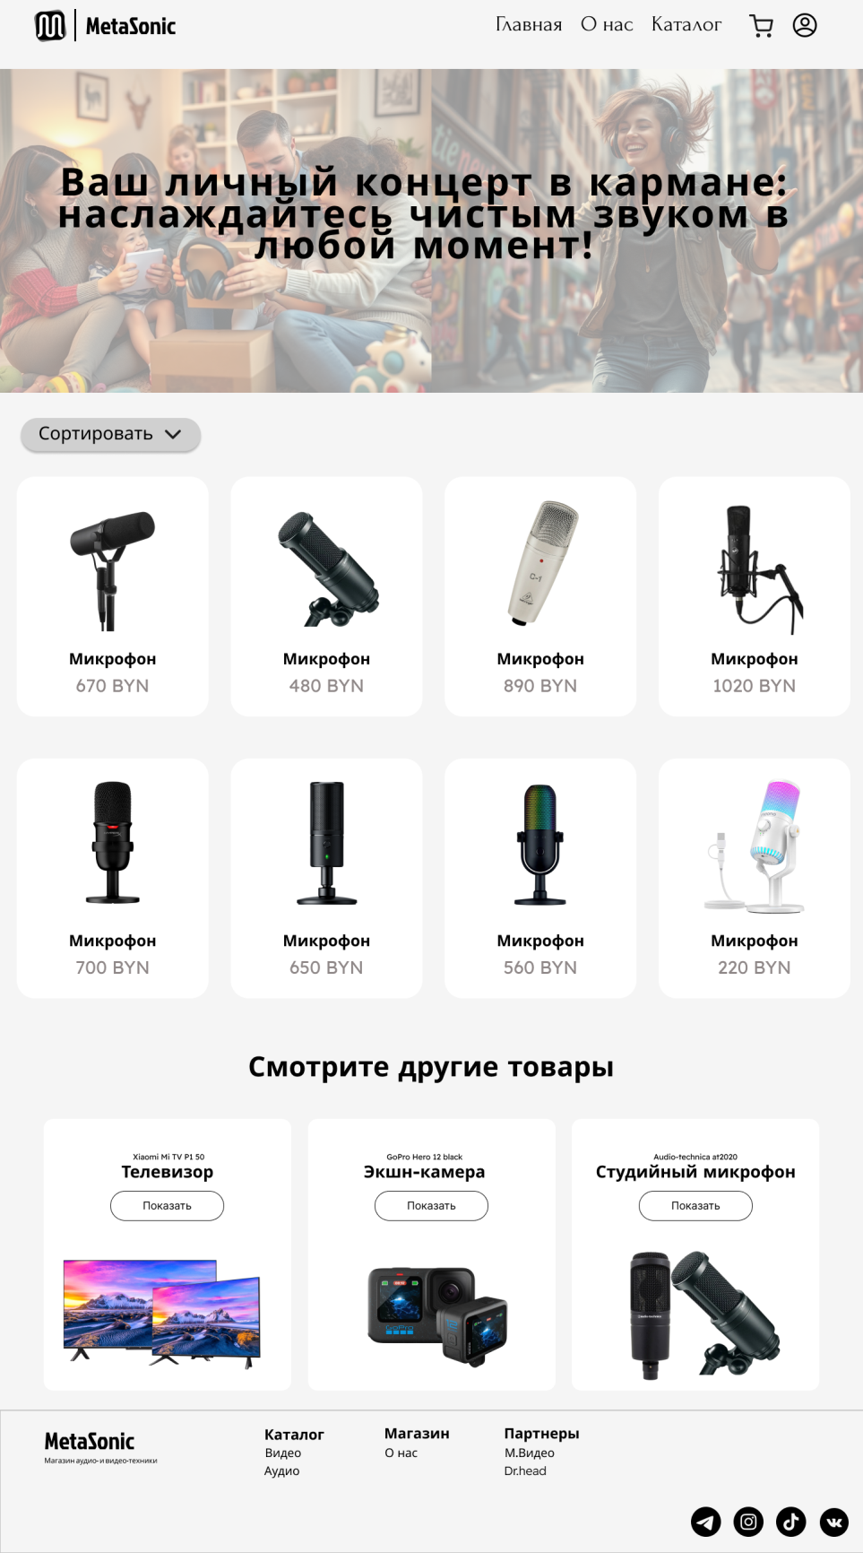

Прототип страницы «Корзина»

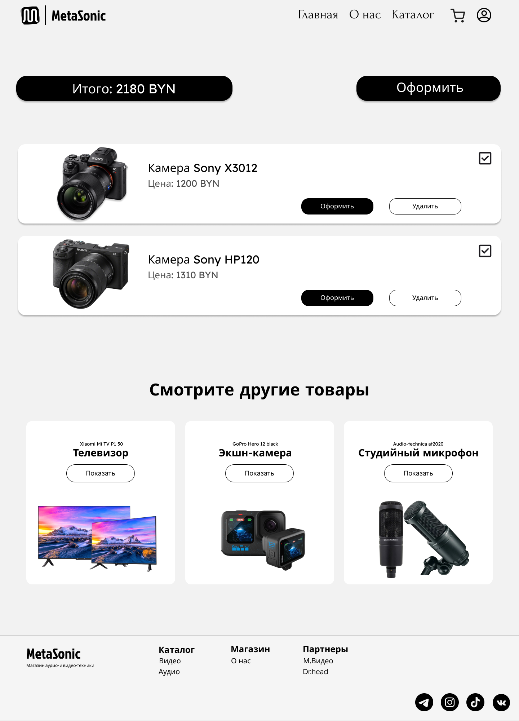

Прототип страницы «О нас»

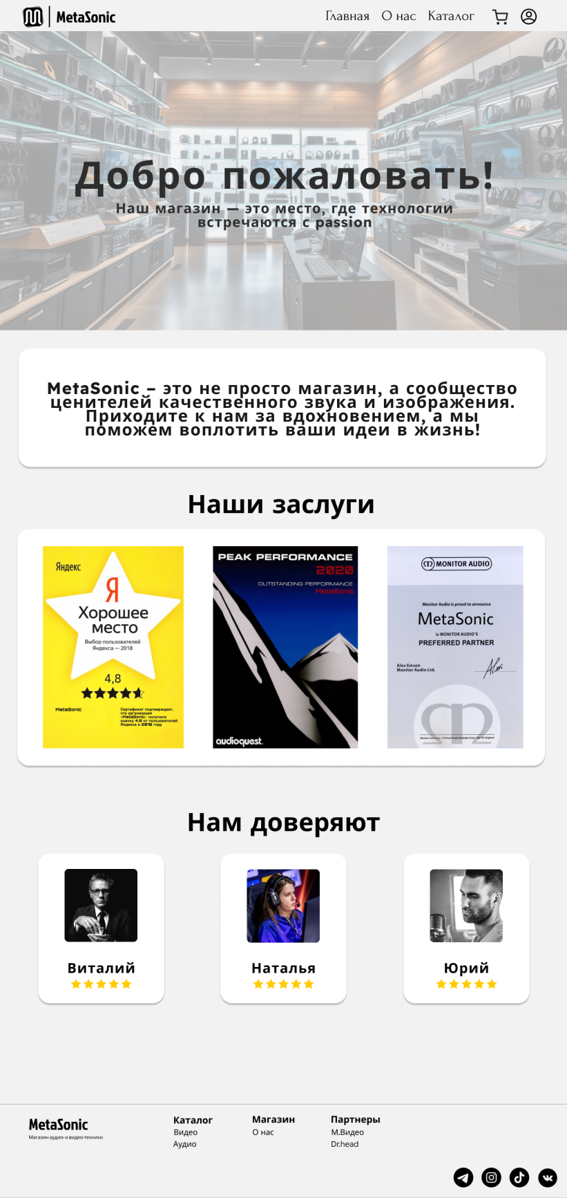

Прототип страницы «Описание товара

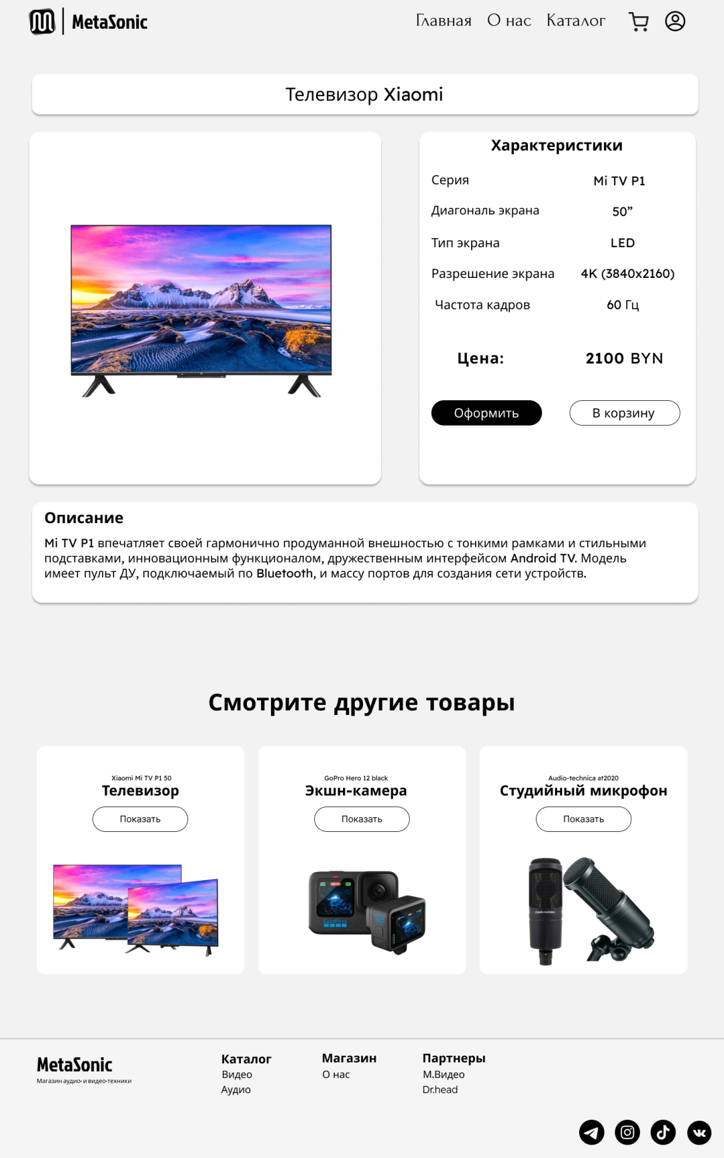

Прототип страницы «Оформление товара»

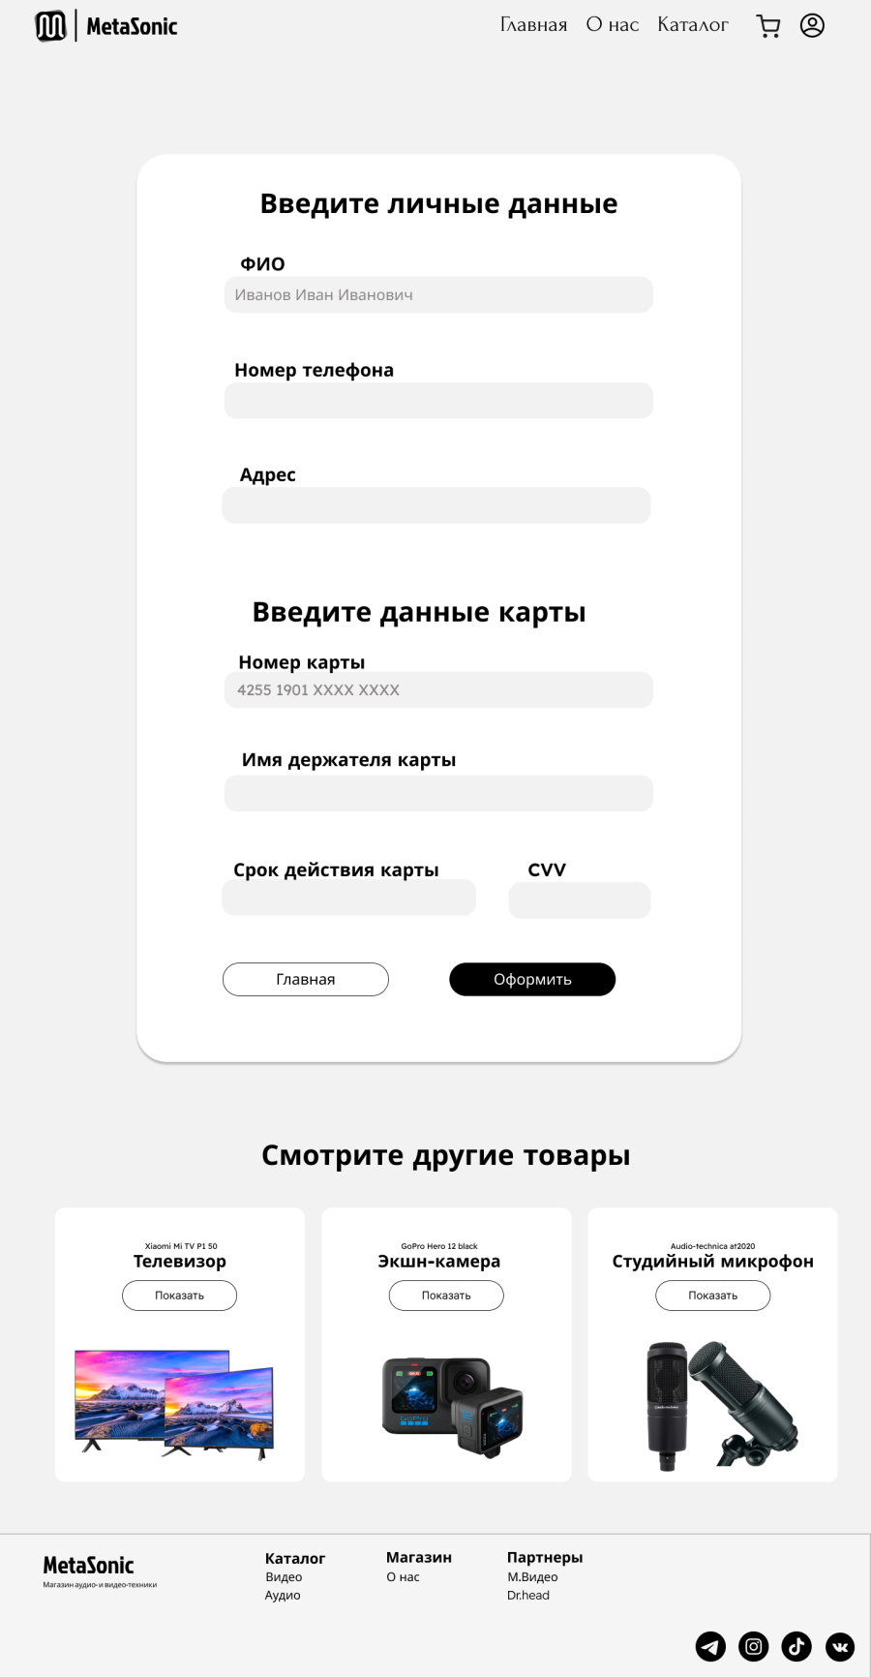

Прототип страницы «Профиль»

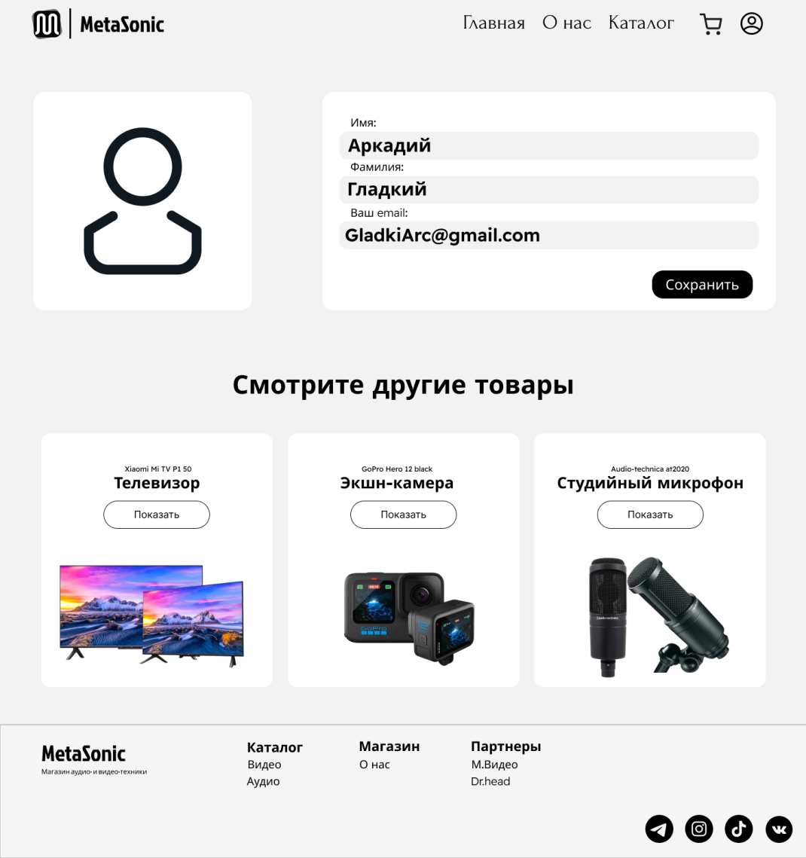

Прототипы мобильных версий страниц сайта

